**Практическое задание №3. Файловая система**

*Выполнила: Майорова Анастасия, группа ПМ-б-о-191*

1 шаг

Вошла в систему с собственной учетной записью. Вывела на экран список файлов текущего каталога в краткой и расширенной форме. с помощью команд ls и ls -l

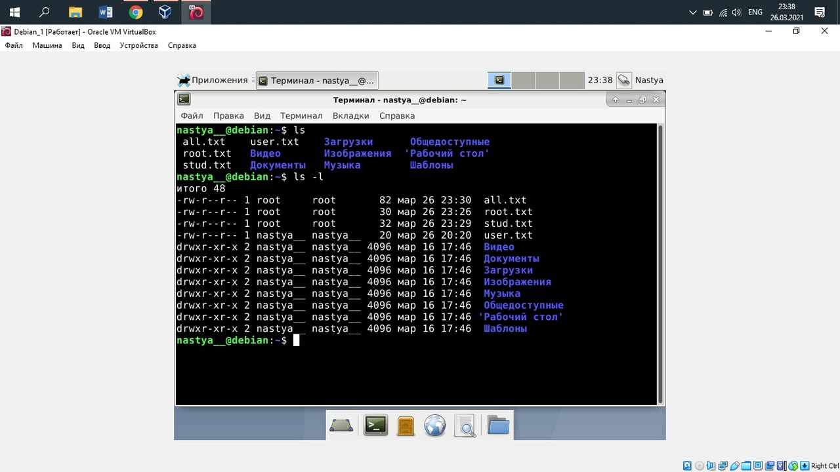

2 шаг

Переместилась в каталог / с помощью команды cd

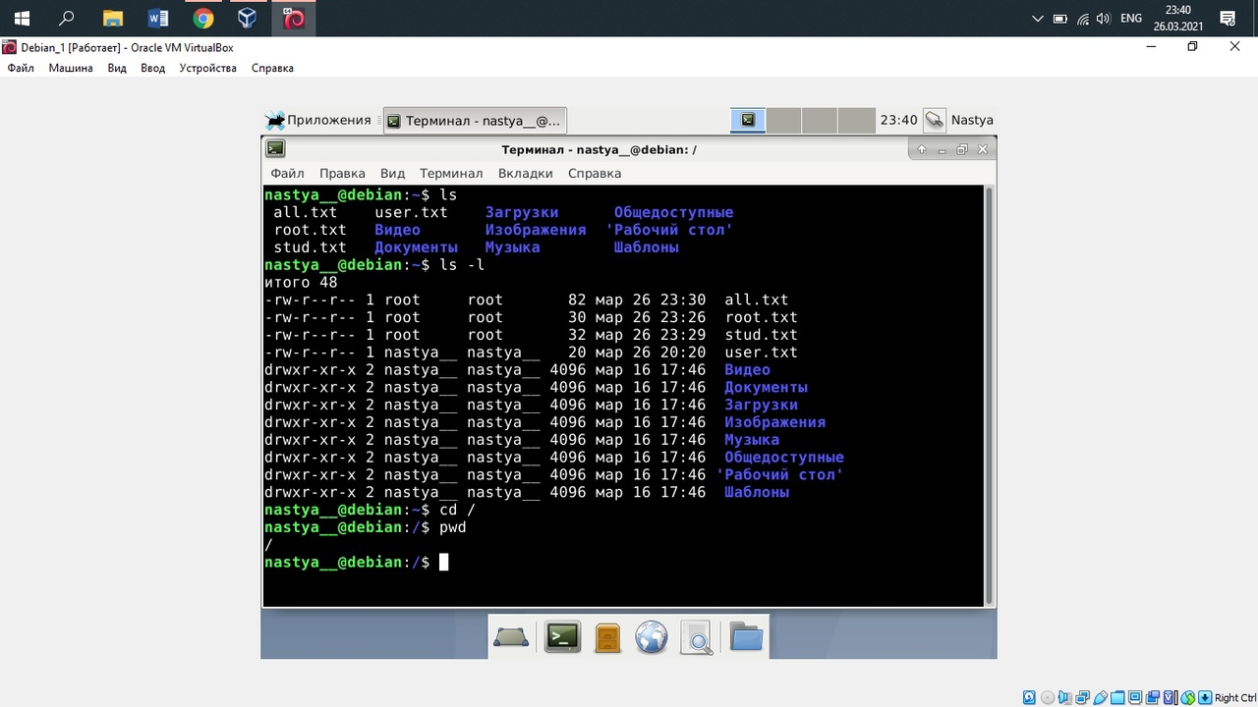

3 шаг

Сохранила в файле $HOME/filelist.lst список каталогов в каталоге /. Для этого необходимы права суперпользователя.

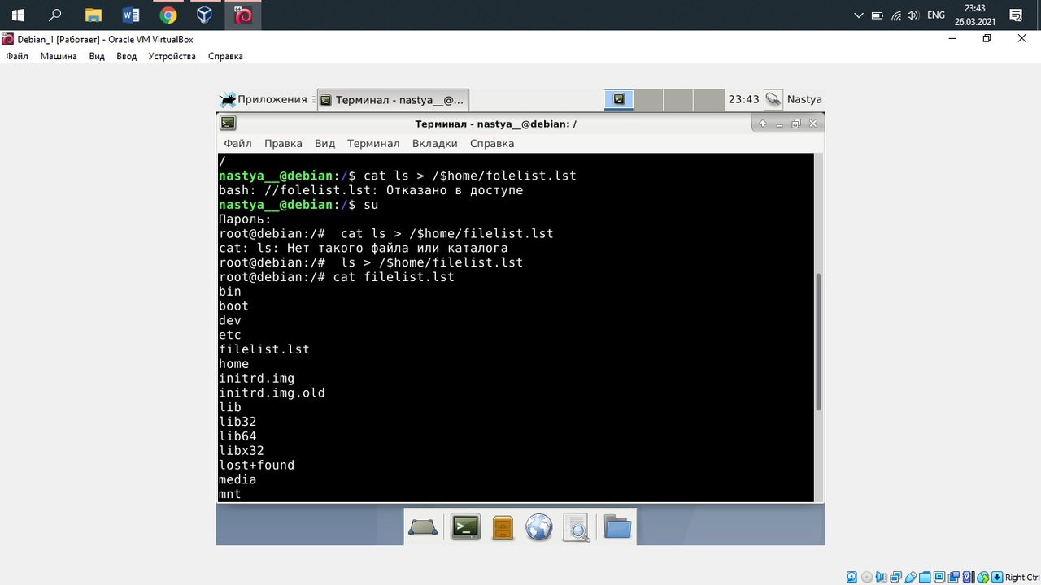

4 шаг

Вернулась в домашний каталог и вывела рекурсивный список всех файлов и каталогов с помощью ls –a.

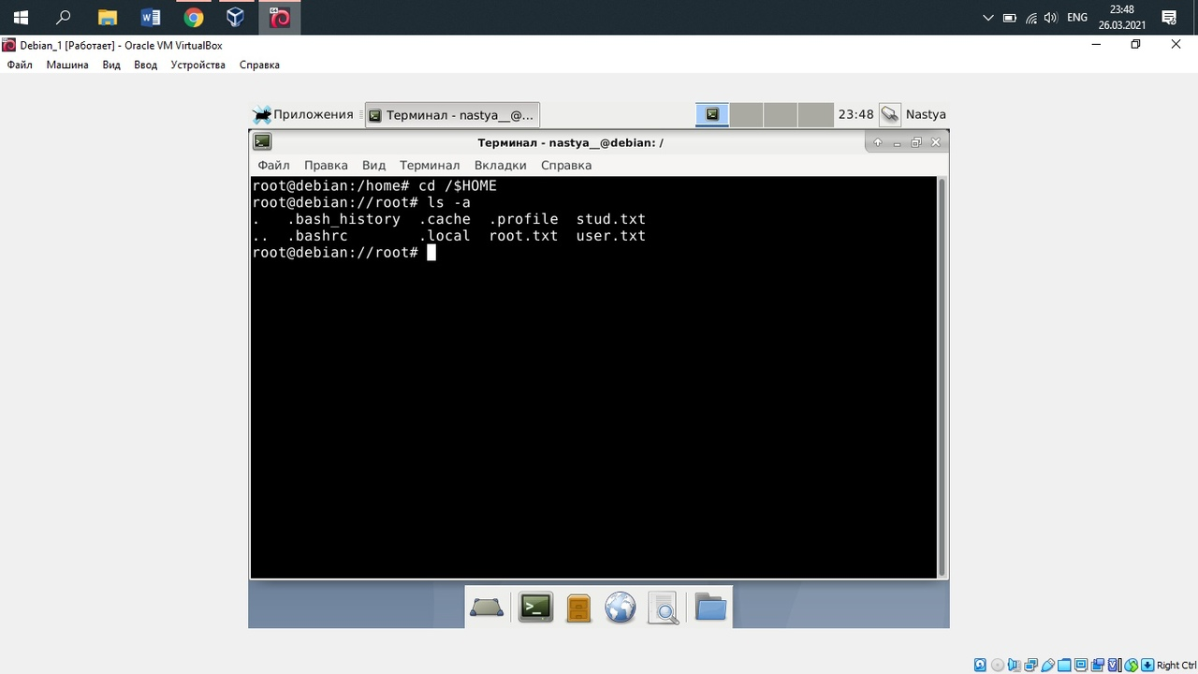

5 шаг

В домашнем каталоге создала подкаталоги src, dst и temp с помощью команды mkdir.

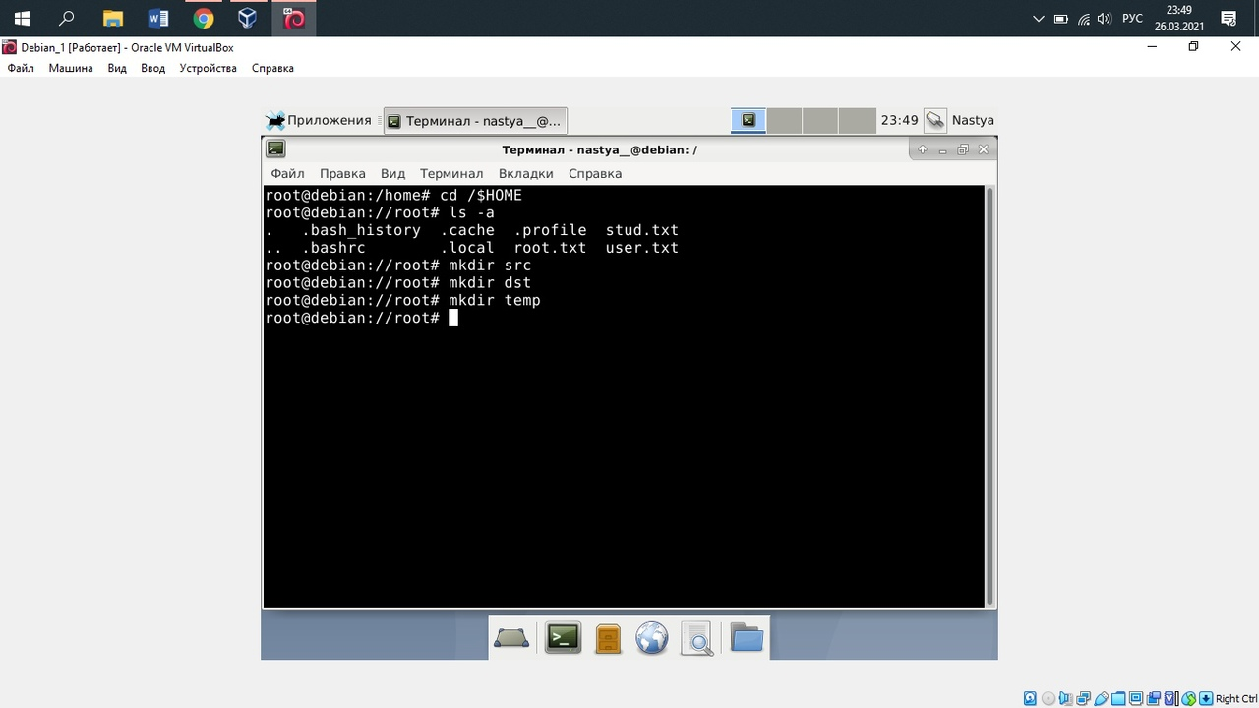

6 шаг

В каталоге src создала текстовый файл f1.

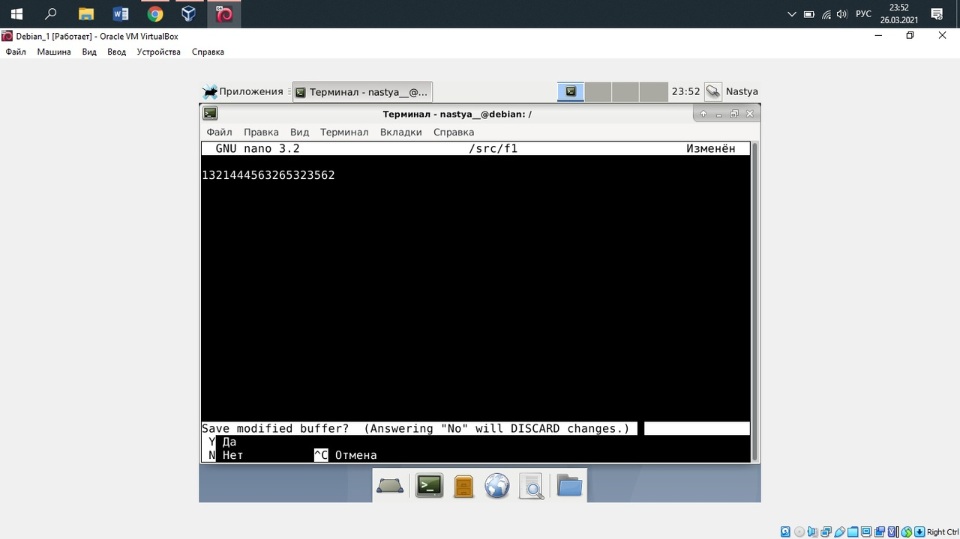

7 шаг

В каталог src скопировала файлы user.txt, root. txt, созданные в практической работе № 2 с помощью команды cp.

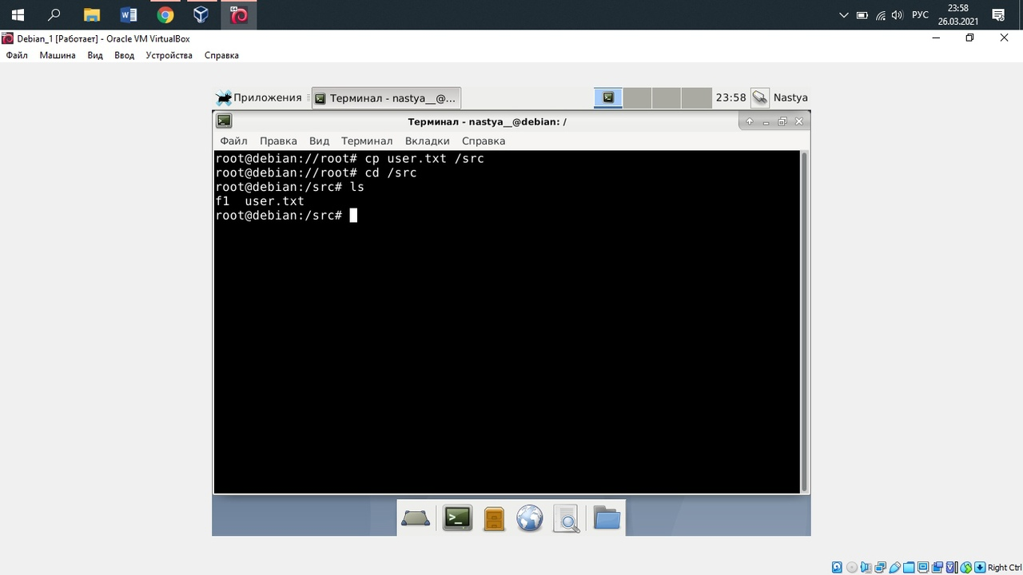

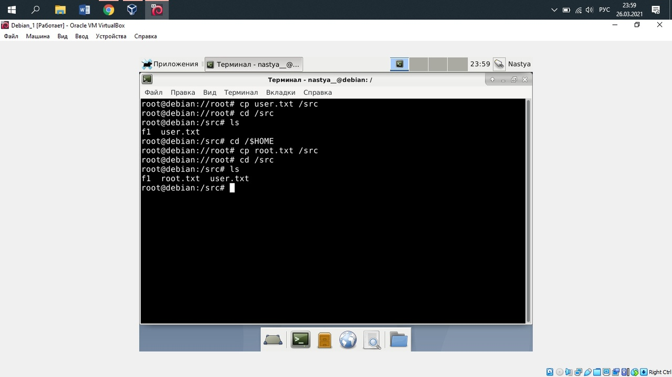

8 шаг

В каталоге dst создала «жесткие» ссылки на все файлы из каталога src с помощью ln

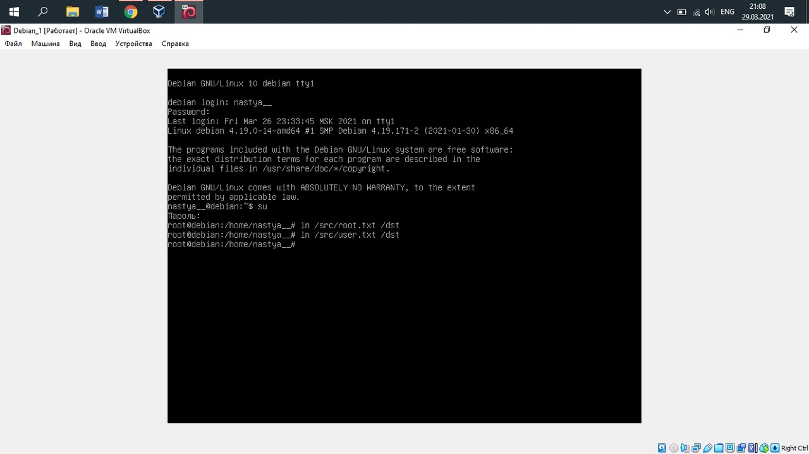

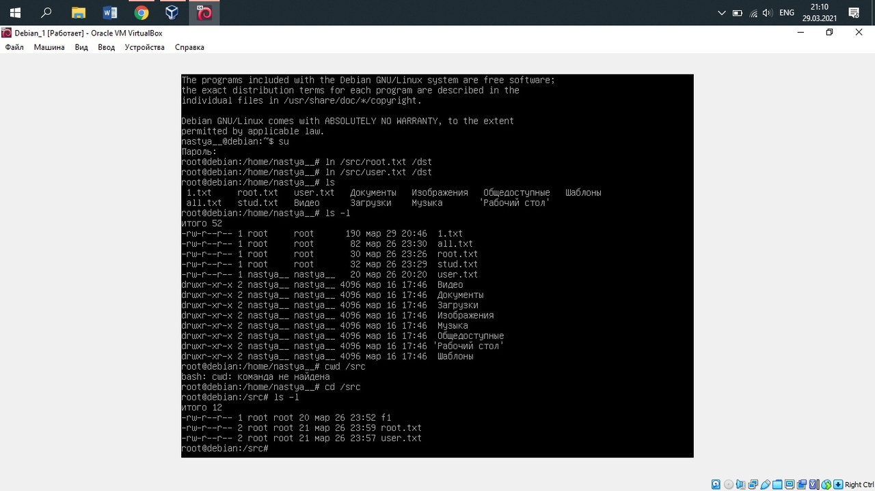

9 шаг

В домашнем каталоге создала «мягкие» ссылки на файлы из каталога src

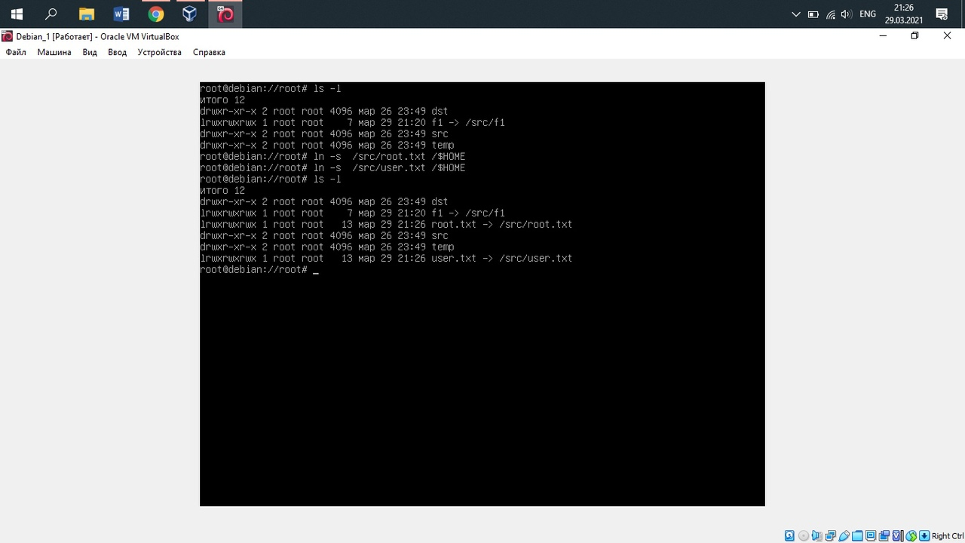

10 шаг

Вывела рекурсивно расширенную информацию о содержимом домашнего каталога с помощью ls –R -l. В поле размера везде написано 2, т.к существуют ссылки.

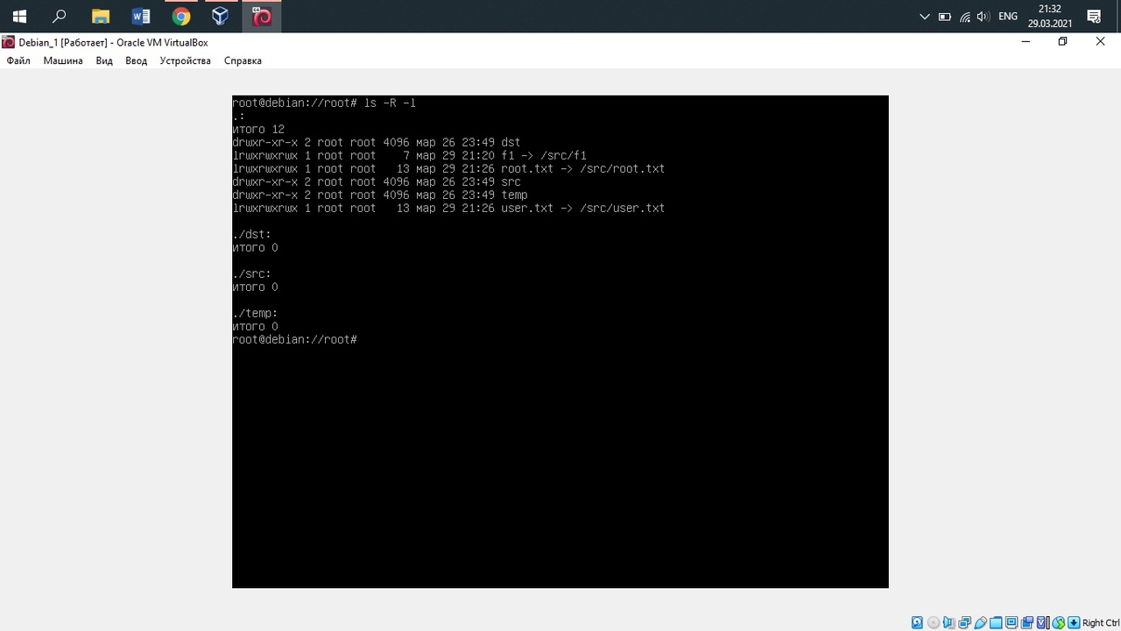

11 шаг

Выполнила команды:

• cat /src/f1

• cat /dst/f1

• cat /f1

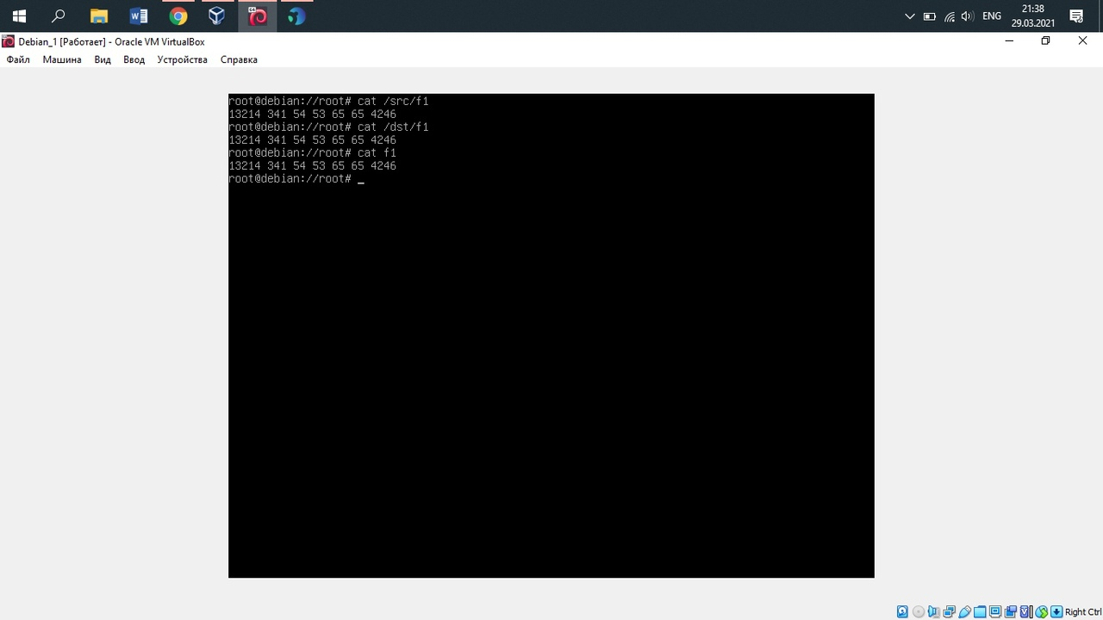

12 шаг

Удалить файл f1 и выполнила команды:

• cat /src/f1

• cat /dst/f1

• cat /f1

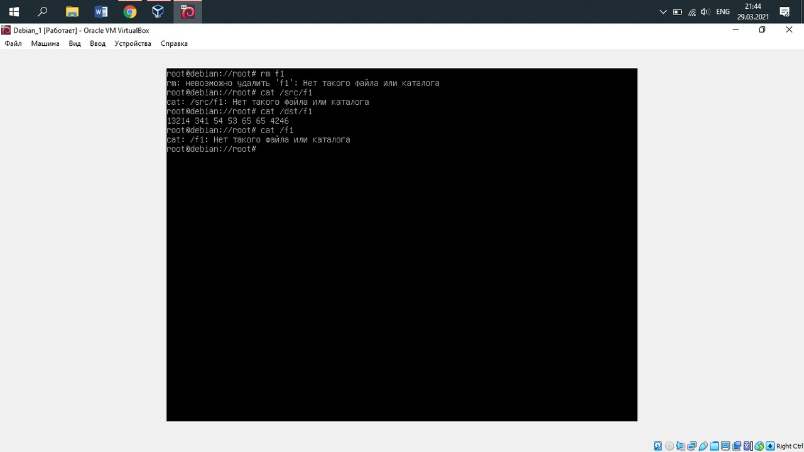

13 шаг

Удалила все файлы, имеющие в названии txt из каталога dst командой rm *.txt

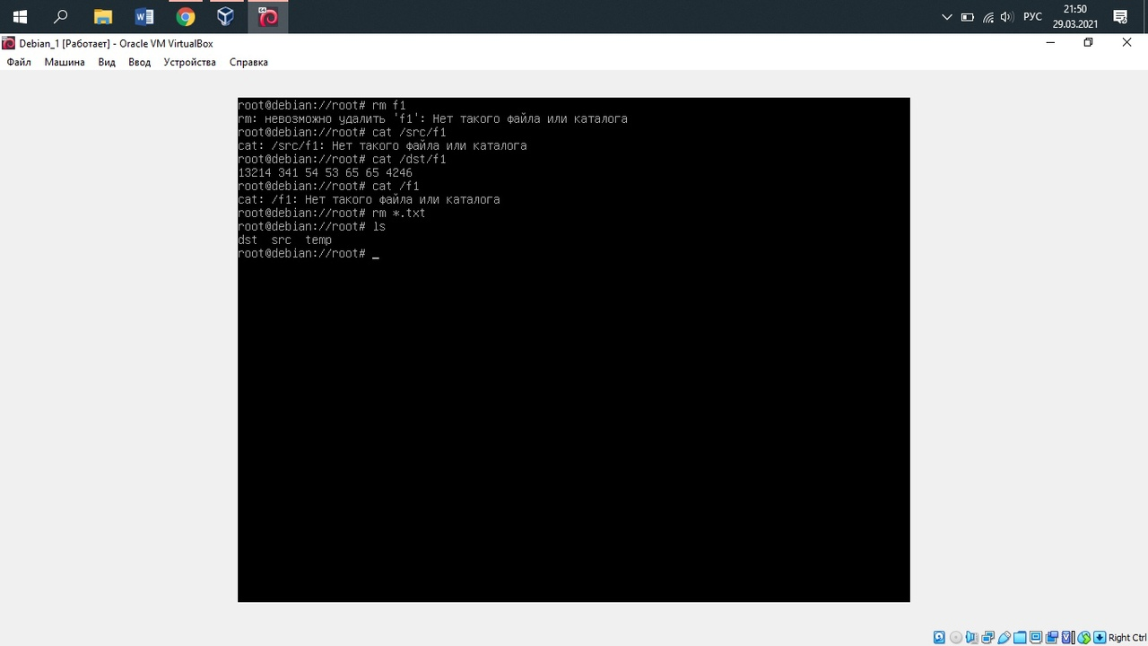

14 шаг

Удалила каталог dst с помощью rmdir

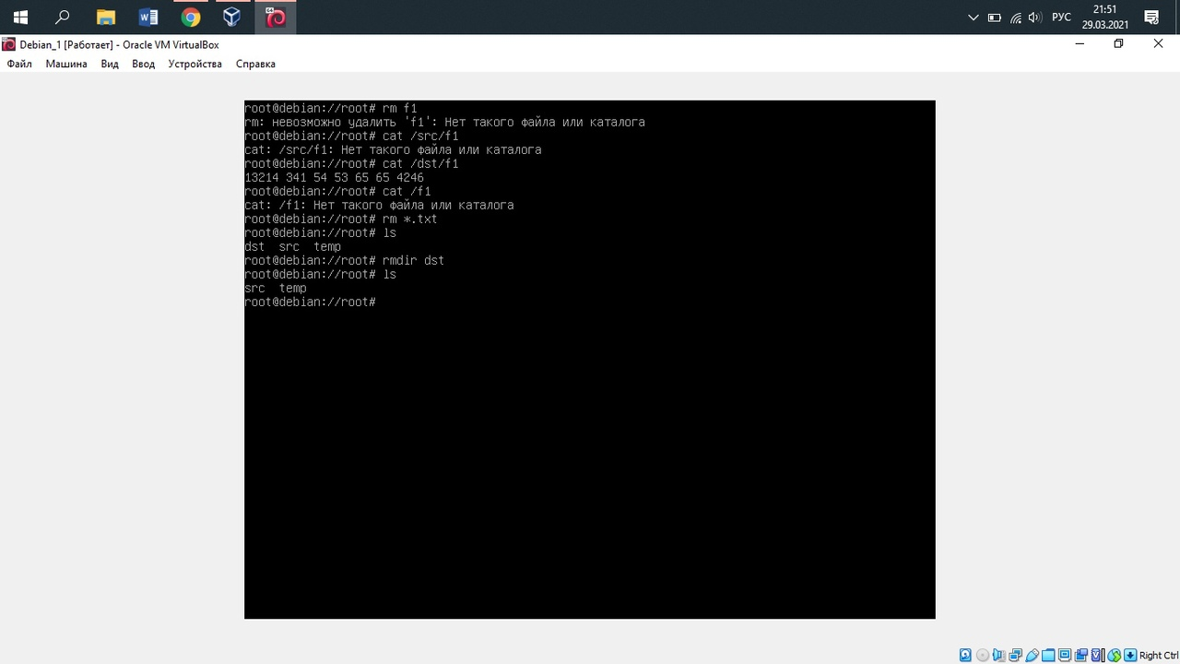

15 шаг

Переместила каталог temp в src

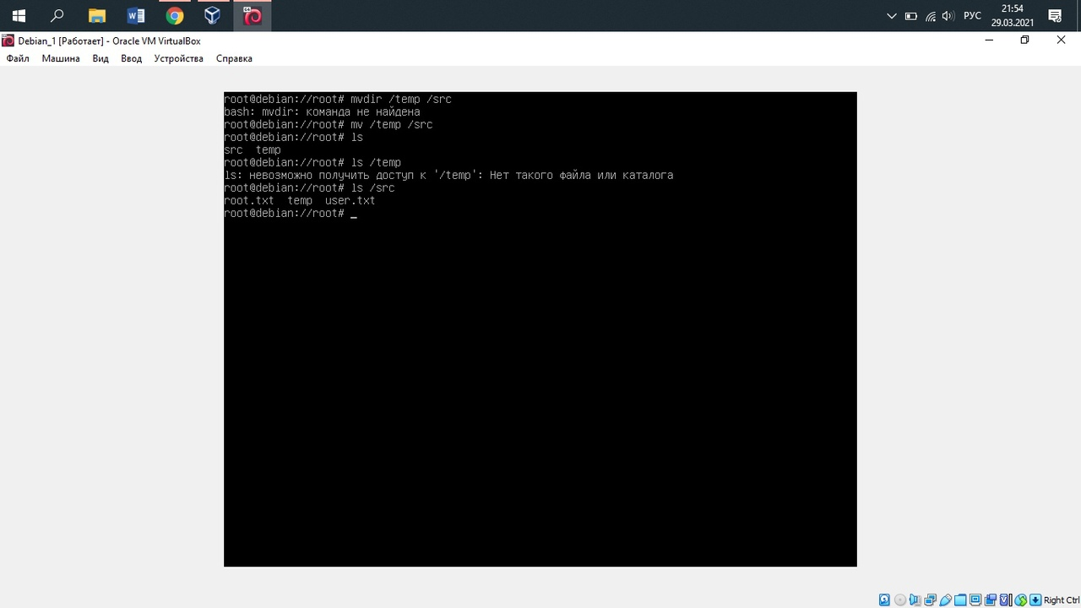

16 шаг

Рекурсивно удалила каталог src

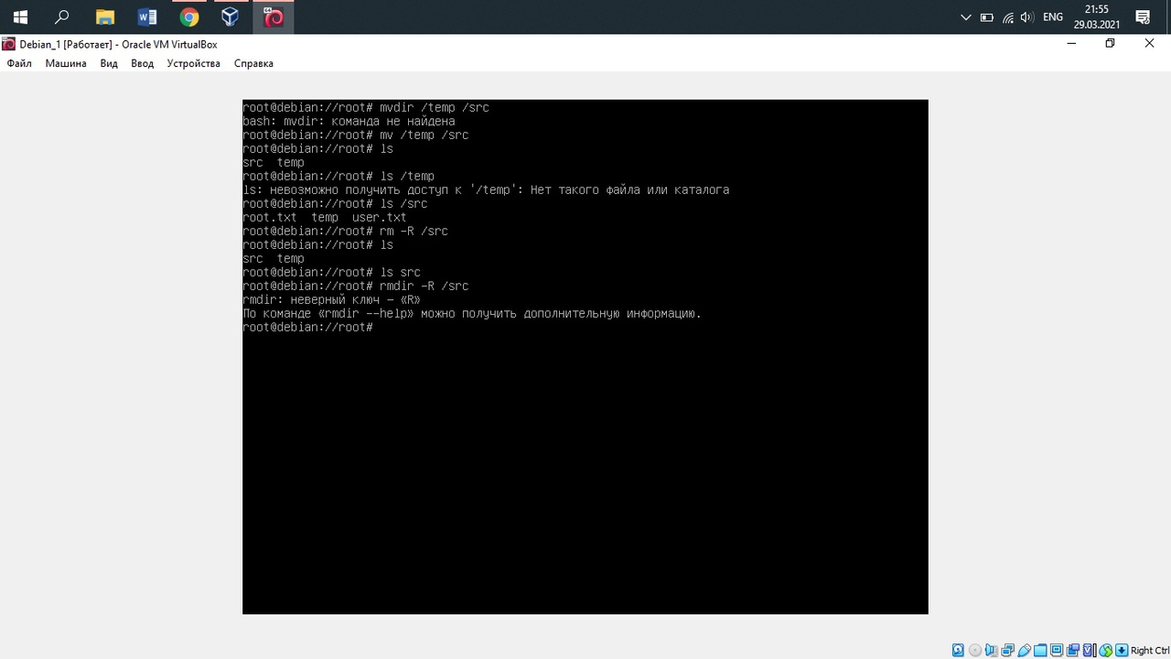

17 шаг

Завершила сеанс

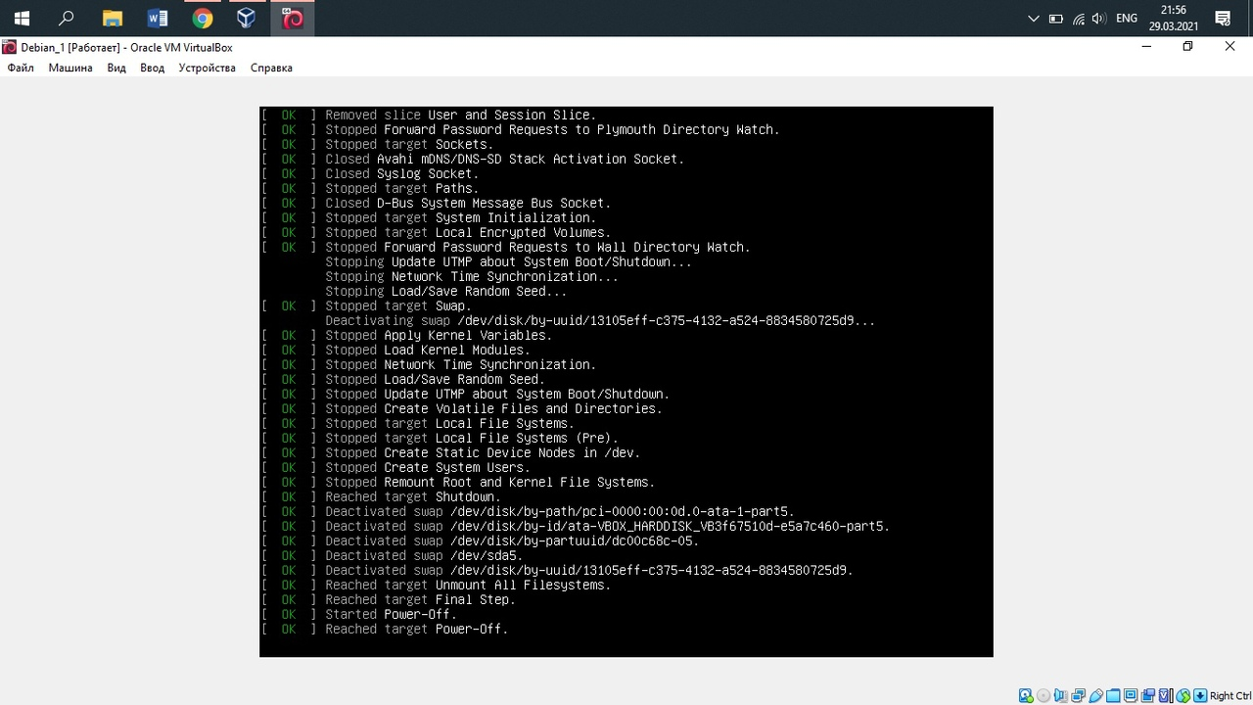

**Контрольные вопросы:**

1. Совпадает ли размер символьных и жестких ссылок?

Нет не совпадает, т.к. по сути символьные ссылки являются файлами, а жёсткие-только лишь указателями.

1. Какой командой можно удалить непустой каталог?

rmdir

1. Пусть в системе имеется каталог $HOME/test. Что произойдет при попытке выполнить следующую команду: cp $HOME/test $HOME/test/newdir?

файл test скопируется из $HOME/test в $HOME/test/newdir, то есть в новый каталог newdir